**Quem é a NexusTech?**

A **NexusTech** – foi criada em 01 de Abriu de 2019, pelos Universitários da Faculdade Band Tec.

A origem da empresa ocorreu por meio de um projeto que no qual o grupo de alunos estavam envolvidos, que tinha como concepção utilizar a tecnologia para prover soluções mais eficácia ao Cliente.

A experiencia que tiveram durante o período de Faculdade, permitiu-lhe desenvolver um sensor que tem como função e utilidade, monitorar e conservar medicamentos termolábeis em armazenamentos Farmacêuticos, fazendo com que tenha uma grande redução das percas e prejuízos, onde foi elaborado um software que realiza relatórios instrutivos de como deve estar a temperatura e umidade de seus Produtos, se tornando o grande diferencial para poderem laçar-se no mercado.

**Missão:**

Prover Soluções de Tecnologia e inovação, atender às necessidades de seus clientes, em toda região brasileira, com qualidade, confiabilidade e custos adequados a seus negócios.

**Visão:**

Ser o maior Desenvolvedor de software para monitoramento, ser uma referência nacional, obter um alto reconhecimento em tecnologia avançada, e por equipes capacitadas, comprometidas com a qualidade total e a satisfação dos clientes.

**Valores:**

* Inovação.
* Confiabilidade.
* Preocupação com a satisfação do cliente.
* Eficiência.
* Proatividade.
* Comprometimento.

**Monitoramento de medicamentos termolábeis**

Você já ouviu falar sobre medicamentos termolábeis? O termo **termolábel**está ligado a sensibilidade térmica do item, ou seja, medicamentos termolábeis são produtos sensíveis à temperatura que devem ser armazenados de acordo com a faixa de temperatura informada pela indústria farmacêutica.

Um requisito fundamental para a conservação de medicamentos termolábeis é a cadeia do frio, que precisa manter estabilidade das temperaturas do início, na produção, ao fim, na administração ao paciente. Nesse caminho, os medicamentos passam por várias empresas e pessoas, e muitas normas e requisitos de infraestrutura devem ser atendidos para garantir a estabilidade desses produtos.

Para uma eficiência da cadeia do frio são necessários equipamentos, materiais e processos adequados, tais como: local de armazenamento com controle de temperatura; espaço suficiente para o armazenamento de todos os produtos, garantindo a refrigeração homogênea; embalagens térmicas resistentes, capazes de conservar a temperatura interna por períodos prolongados; tempo de transporte entre outros. A falha na cadeia do frio acontece exatamente quando uma dessas etapas é “queimada”, expondo os produtos em temperaturas diferentes das indicadas pelo fabricante. Sendo a grande maioria dos termolábeis na faixa de 2ºC a 8ºC.

**Quando há falha na cadeia do frio, alguns dos medicamentos podem ter sua eficácia clínica reduzida, completamente anulada ou mesmo produzir algum grau de toxidade colocando em risco a Segurança do Paciente (RDC 36).**

A nossa solução tem o intuito de prevenir ou até mesmo anular essas falhas na cadeia do frio. Porém como? Iremos reforçar o monitoramento desses medicamentos que necessitam de uma atenção maior devido sua temperatura frágil, sensores de medição de temperatura e umidade serão instalados nas geladeiras de medicamentos termolábeis fazendo uma medição constante da temperatura para que caso ocorra alguma alteração seja na temperatura ou umidade o responsável por esses medicamentos seja notificado através de uma tecnologia IoT que irá enviar um alerta para seu computador ou até mesmo para seu celular.

Existem outros benefícios ao se optar por uma solução automatizada de gestão de temperaturas em farmácias. São eles:

* Controle das informações do ambiente e da temperatura dos medicamentos.
* O sistema evita a falha humana, porque não é necessário o controle manual da temperatura. Dessa maneira, preservam-se os fármacos e garante-se a segurança dos pacientes.
* Impede a perda de medicamentos, bem como evita custos financeiros, gerando economia para a instituição / empresa.
* Garante o atendimento com qualidade e segurança do usuário do hospital ou do cliente da farmácia.
* Esse sistema inteligente garante total integridade da informação.
* Os técnicos e os especialistas da área médica ou farmacêutica recebem alertas via mensagem de texto em celular e e-mail, nos quais se mostram temperatura, umidade, energia e redes.
* É possível obter registros dos produtos em tempo real, bem como também há um histórico desses registros em nuvem.

**Desenho Solução:**

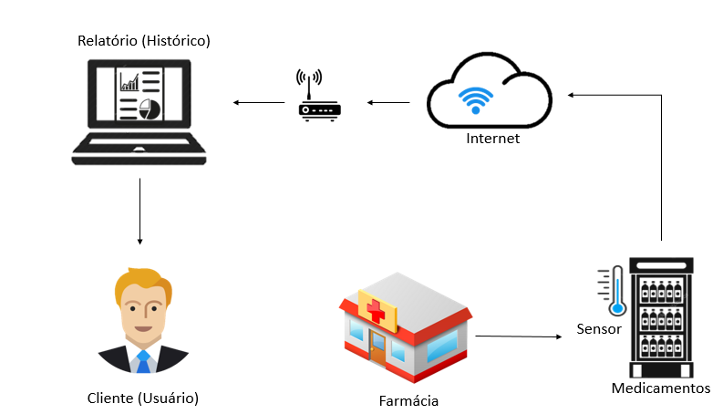

Tecnologias usadas:

* Placa Arduino uno
* Sensor DHT11
* *Pessoal fiquei sem ideias do que por aqui mas conto com a ajuda de vcs*